2021年度

四川省攀枝花市科学技术局

部门决算
目录

公开时间：2022年9月14日

第一部分 部门概况..................................................4
一、基本职能及主要工作…………………………………………………..….4
二、机构设置…………………………………………………………………..11
第二部分 2021年度部门决算情况说明.................................12
一、收入支出决算总体情况说明………………………………………….…..12
二、收入决算情况说明………………………………………………………...12
三、支出决算情况说明…………………………………………………….…..13
四、财政拨款收入支出决算总体情况说明……………………………….…..13
五、一般公共预算财政拨款支出决算情况说明………………………….…..14
六、一般公共预算财政拨款基本支出决算情况说明………………………...17
七、“三公”经费财政拨款支出决算情况说明……………………….………18
八、政府性基金预算支出决算情况说明……………………….……………..21
九、国有资本经营预算支出决算情况说明.......................................................21
十、其他重要事项的情况说明...........................................................................21
第三部分 名词解释..................................................23
第四部分 附件......................................................27
第五部分 附表......................................................56
一、收入支出决算总表…………………………………………………………56
二、收入决算表...................................................................................................56
三、支出决算表...................................................................................................56
四、财政拨款收入支出决算总表.......................................................................56
五、财政拨款支出决算明细表...........................................................................56
六、一般公共预算财政拨款支出决算表...........................................................56
七、一般公共预算财政拨款支出决算明细表....................................................56
八、一般公共预算财政拨款基本支出决算表...................................................56
九、一般公共预算财政拨款项目支出决算表...................................................56
十、一般公共预算财政拨款“三公”经费支出决算表....................................56
十一、政府性基金预算财政拨款收入支出决算表.............................................56
十二、政府性基金预算财政拨款“三公”经费支出决算表...........................56
十三、国有资本经营预算财政拨款收入支出决算表.........................................56
十四、国有资本经营预算财政拨款支出决算表.................................................56

第一部分 部门概况

一、基本职能及主要工作

（一）主要职能。
1.拟订全市创新驱动发展战略以及科技发展、引进国外智力规划和政策措施并组织实施。起草有关科技发展的政策措施并组织实施。
2.统筹推进全市科技创新体系建设和科技体制改革，会同有关部门健全技术创新激励机制。优化科研体系建设，指导科研机构改革发展，推动企业科技创新能力建设，承担推进科技军民融合发展相关工作，推进全市重大科技决策咨询制度建设。组织拟订全市推进创新创业、促进科技金融结合、科技招商的政策措施并组织实施。
3.牵头建立全市科研项目资金协调、实施、评估、监管机制。会同有关部门提出优化配置科技资源的政策措施建议，推动多元化科技投入体系建设。组织拟订市级财政科技计划（专项、基金）并监督和实施。负责本部门预算中的科技经费预决算及经费使用的监督管理。
4.组织协调全市重大基础研究和应用基础研究。拟订科技创新基地建设规划并监督实施，参与编制重大科技基础设施建设规划和监督实施。牵头推进在攀的国家、省（部）重点实验室、技术创新中心等重大科研平台建设，推动科研条件保障建设和科技资源开放共享。
5.拟订推进攀西国家战略资源创新开发试验区建设发展的科技支撑计划并组织实施。编制全市重大科技专项方案并组织实施。统筹经济社会发展重要领域的关键共性技术、前沿引领技术、现代工程技术、颠覆性计划的研发和创新，牵头组织重大科技攻关和成果应用示范。组织开展重点领域技术发展需求分析，提出重大科技发展建议并组织实施。负责组织国家、省科学技术奖等科技评奖的申报、审核、推荐工作。
6.组织拟订高新技术发展及产业化的规划和政策措施并组织实施。指导高新技术企业、创新型企业申报和创新平台建设，负责市级创新平台认定管理工作。组织开展科技型中小企业评价的初审工作。
7.组织拟订科技促进农业农村和社会发展的规划、政策和措施，指导现代农业示范基地建设，推进科技服务民生工作。拟订科学普及和科学传播规划，政策措施并组织实施。
8.牵头全市技术转移体系建设，拟订科技成果转移转化和促进产学研结合的相关政策措施并组织实施。指导科技服务业、技术市场和科技中介组织发展。
9.统筹区域科技创新体系建设，指导区域创新发展、科技资源合理布局和协同创新能力建设，推动高新技术园区建设。
10.会同有关部门拟订科技人才队伍建设规划和政策，建立健全科技人才评价和激励机制，组织实施科技人才计划，推动高端科技创新人才队伍建设。
11.负责科技监督评价体系建设和相关科技评估管理，指导科技评价机制改革，统筹科研诚信建设。组织实施全市创新调查和科技报告制度，指导全市科技保密相关工作。
12.拟订科技对外交流与创新能力开放合作的规划和政策措施，组织开展对外科技合作与科技人才交流。指导县（区）和相关部门对外科技合作与科技人才交流工作。负责有关科技博览展会参展推广的组织协调工作。
13.负责引进国外智力工作。拟订全市重点引进外国专家总体规划、计划并组织实施，建立外国顶尖专家、团队吸引集聚机制和重点外国专家联系服务机制。拟订出国（境）培训总体规划、政策和年度计划并监督实施。会同有关部门制定外国人来攀工作政策、办理相关外国人工作许可。
14.负责职责范围内的安全生产和职业健康、生态环境保护、审批服务便民化等工作。
15.完成市委、市政府交办的其他任务。

（二）2021年重点工作完成情况。
1.加强关键核心技术攻关，产业转型升级持续加速。成功举办“钒钛资源及钒钛产业院士专题对接会”，对接争取由科技厅主导并委托中国工程院干勇院士团队编制《攀西钒钛磁铁矿资源综合利用战略研究》报告，强化钒钛资源综合利用关键核心技术攻关顶层设计，高水平筹备第五次攀西战略资源创新开发试验区部省联席会，协同四川大学、攀钢集团共同梳理钒钛领域“卡脖子”技术清单65项，全市56项钒钛“卡脖子”技术项目成功纳入四川省钒钛领域“卡脖子”技术清单（约占清单总数的86%），协同完成四川省《钒钛领域“卡脖子”技术及关键核心技术攻关路线图（2021年-2030年）》编制。制定专项活动方案，邀请干勇院士、潘复生院士等8位专家莅攀开展《四川省“十四五”钒钛稀土材料重大科技专项实施方案》咨询论证并出席新材料产业发展研讨会。积极争取上级支持，全年共向上争取经费达6000余万元，实施项目40个（其中，省级项目35个，攀西试验区项目5个），争取第五批攀西试验区重大科技攻关项目5项，立项资金超过4000万元。成功编制四川省《钒钛领域“卡脖子”技术及关键核心技术攻关路线图（2021年-2030年）》，56项钒钛“卡脖子”技术项目成功纳入四川省钒钛领域“卡脖子”技术清单（约占清单总数的86%）。聚焦重大技术布局，实施“新型含钒绝缘耐腐蚀钢轨研发应用”“在线热处理珠光体道岔轨”等重大科技攻关，成功开发出平均抗拉强度达970兆帕超强热轧汽车结构用钢，顺利打通熔盐氯化工艺中废渣处理及资源化利用技术瓶颈；红格南矿资源综合利用关键技术和攀西钒资源绿色高效利用关键技术达到国际领先水平，重点产业领域“卡脖子”关键技术取得较大进展。
2.集聚创新资源，创新创业氛围日益浓厚。围绕重点领域搭建科研平台，争创钒钛领域创新联合体、（国家）轻金属材料技术创新中心攀枝花分中心等国家级创新平台，新建市级工程技术研究中心2个，完成市级科技孵化器、众创空间备案2家，成功备案省级众创空间2家，全市已有各类科研服务平台98个（其中：国家级6个，省级43个），备案双创服务平台16个。举办2021“钛时代·享未来”钛金属材料创新创业大赛；开展2021年“天府科创贷”培训会；组织参加第十届中国创新创业大赛（四川赛区）创新创业大赛，我市顺龙农业科技有限公司获“生物-生物农业及相关产业组”第一名。持续推进四川大学—攀枝花校市战略合作，新落地校市合作项目7项，总经费达180余万元。深化对外科技交流与合作，扎实推进钒钛产业领军人才集聚攻关计划“钛及其复合材料深加工与表面处理创新团队建设”项目，团队总人数达31人，承担省市级重大科技项目11项，申请国家发明专利15项（已授权2项），与攀钢集团、钢城集团等11家企业签订了团队共建和共研科技项目协议，开展技术指导服务40余次。出台了《攀枝花市科技和知识产权信贷风险补偿管理办法》，设立风险资金池，新增“银行+保险+政府”“银行+担保+政府”两种风险共担机制，优化信贷费率，创新创业良好格局初步形成。
3.大力培育创新主体，促进科技成果转化。虞平市长亲自带队赴国家科技部，任礎军副市长带队到中国工程院和科技厅作专题汇报，争取上级科技部门支持钒钛高新技术产业开发区高质量发展。积极开展钒钛高新区以“一区多园”申报省级化工园区相关工作，指导钒钛高新区征集筛选3项科技服务业项目，培育提升科技服务业水平。实施高新技术企业倍增计划，开展“普通企业—科技型中小企业—高新技术企业—瞪羚企业”阶梯式培育，组织149家企业开展科技型中小企业评价入库登记，申报高新技术企业28家（第一批已获认定10家）。与凉山州合作共建国家技术转移西南中心攀西分中心，共同筹备攀西科技成果对接会和钒钛论坛，加速科技成果转化，筛选实施“超深冲薄规格冷轧钛卷产业化技术研究”“微细粒级钛铁矿强化回收新技术开发研究”等10个科技成果转化项目，全市技术合同成交额已达到5.73余亿元，同比增长14.9％，全年高新技术企业有望突破至60家以上，高新技术产业主营业务收入预计达660余亿元。
4.强化民生科技创新，科技惠民富民能力显著提升。充分发挥阳光资源优势，广泛开展特色农业、氢能、康养等领域技术创新。推动特色农业科技创新，全年投入农业科技计划资金586余万元，实施项目26 个；“攀育2号”芒果新品种顺利通过国家品种审定，芒果畸形病绿色防控技术体系创建及应用技术达国际先进水平；“拉宾斯”“美早”2个樱桃果品获2021年中国樱桃年会金奖和优质奖；板栗根系仿生栽培印度块菌单株产重达1054.9克，创国内块菌仿生栽培单株产重新高。积极争创国家农业科技园区，启动“农业科技在线”服务平台建设，入库专家259名、分诊员21名、信息员303名，开展推介与培训活动8次、培训人员230人次，在线解决农业产业技术咨询问题639条。实现科技特派团5个县（区）全覆盖，开展技术指导与服务培训100余期，解决技术难题50个，推广新品种和新技术15个。聚焦建设“绿氢之都”，梳理出以新型涂层材料及涂覆方法的双极板研发技术、氢冶金中氢气还原过程热量平衡技术等10余项关键核心技术，促进氢能全产业链发展。积极对接科研院所共同开展康养产业的理论研究与关键技术攻关，与四川大学、成都信息工程大学等合作开展康养科技攻关项目，全年新立项康养科技方面项目10个，争取资金133余万元。
5.深化科技体制改革，创新活力有效释放。完善科技计划管理制度，加强自身能力建设，释放创新创业活力。出台市级科技计划项目管理办法、市省级定向财力转移支付科技项目管理暂行办法、市级指导性科技计划项目管理办法（试行）等，为科技计划管理改革提供了制度保障。积极探索市级科技计划项目“包干制”和“揭榜制”试点，对攀枝花学院、市农林科学院等科研院所承担的“钛合金切削绿色制造加工机理、质量控制与工艺优化研究”“魔芋优良品种引种选育及林下绿色种植技术研究”等4个项目开展市级科技计划项目经费“包干制”试点工作，给予科研单位更多自主权，赋予科技人员更大技术路线决定权和经费使用权。加强项目管理，对2009年以来立项需要纳入验收管理的市级科技计划项目进行清理，目前，结题验收率已超过94%。
6.开展党史学习教育，全面加强党的建设。常态化开展党史学习教育，深入学习十九届五中、六中全会精神，省委十一届九次全会精神和市委十届十三次、十四次全会精神，市第十一次党代会精神。加强基层党组织建设，切实增强党员使命感、责任感，组织“观影学党史”主题党日活动、党史知识竞赛、观看红色影视等“五个一”学习活动，开展“我为群众办实事”“我为攀枝花科技创新驱动高质量发展献一策”和党史学习教育专题组织生活会，全年共组织集中学习研讨27次、专题报告会2次、专题宣讲3次、党员领导干部带头讲党课8次。推进党建与中心工作深度融合，牵头承办“科技创新驱动引领高质量发展”专题培训班，提高科技管理水平。

二、机构设置
攀枝花市科学技术局下属二级单位4个，其中行政单位0个，参照公务员法管理的事业单位0个，其他事业单位4个，其中，市决策咨询服务中心隶属关系于2021年底调整为市政府办公室管理。
纳入市科技局2021年度部门决算编制范围的二级预算单位包括：

1.攀枝花市决策咨询服务中心

2.攀枝花市科技发展战略研究所

3.攀枝花市科技基础条件平台服务中心

4.攀枝花市生产力促进中心

第二部分 2021年度部门决算情况说明

- 收入支出决算总体情况说明
2021年度收、支总计2067.54万元。与2020年相比，收入总计减少31.58，下降1.5%；支出总计减少133.4万元，下降6.06%。主要变动原因是项目减少。
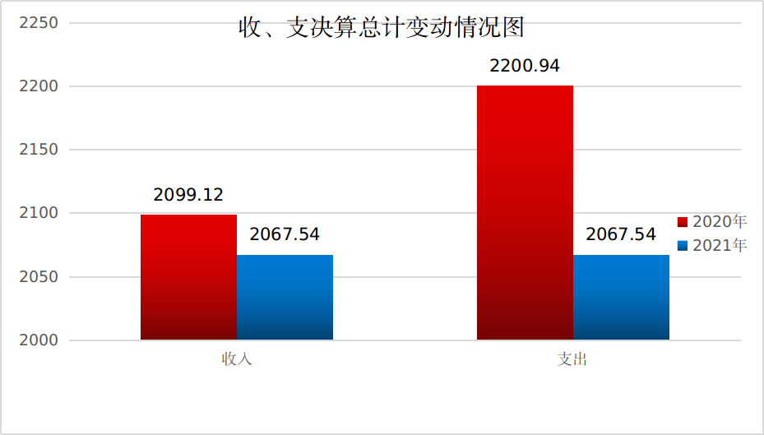

（图1：收、支决算总计变动情况图）（柱状图）
- 收入决算情况说明

2021年本年收入合计2030.14万元，其中：一般公共预算财政拨款收入1991.16万元，占98.08%；政府性基金预算财政拨款收入4.91万元，占0.24%；国有资本经营预算财政拨款收入0万元，占0%；上级补助收入0万元，占0%；事业收入0万元，占0%；经营收入0万元，占0%；附属单位上缴收入0万元，占0%；其他收入34.06万元，占1.68%。
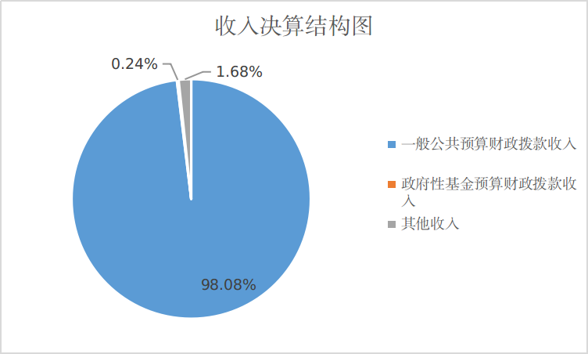

（图2：收入决算结构图）（饼状图）
- 支出决算情况说明

2021年本年支出合计2054.61万元，其中：基本支出1612.78万元，占78.5%；项目支出441.82万元，占21.5%；上缴上级支出0万元，占0%；经营支出0万元，占0%；对附属单位补助支出0万元，占0%。

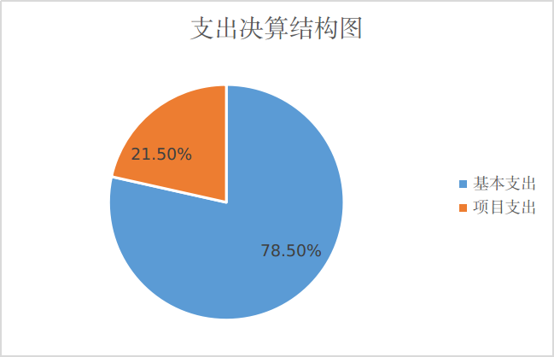

（图3：支出决算结构图）（饼状图）

四、财政拨款收入支出决算总体情况说明
2021年财政拨款收、支总计2003.94万元。与2020年相比，财政拨款收入总计各减少87.08万元，下降4.16%；财政拨款支出总计各减少171.83万元，下降7.9%。主要变动原因是项目减少。

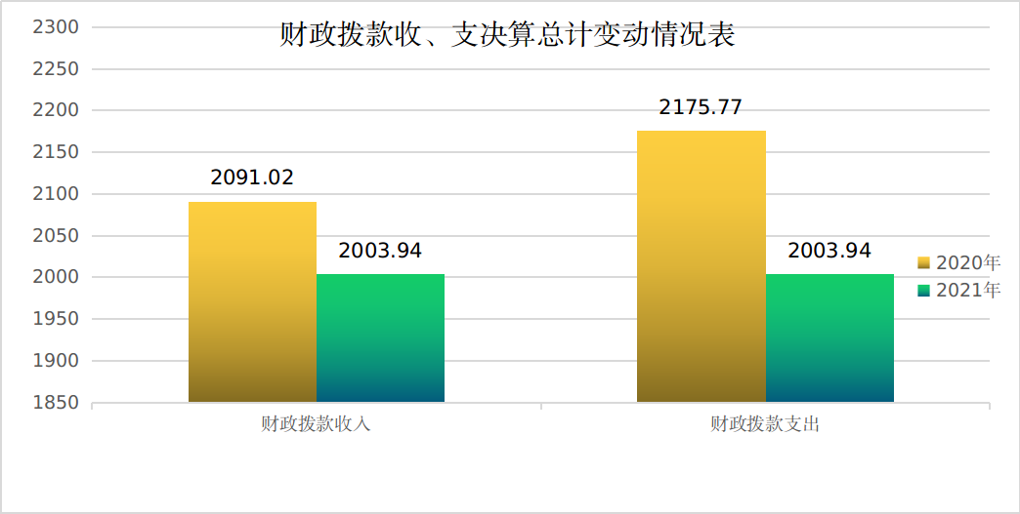
（图4：财政拨款收、支决算总计变动情况）（柱状图）

五、一般公共预算财政拨款支出决算情况说明

（一）一般公共预算财政拨款支出决算总体情况
2021年一般公共预算财政拨款支出1992.16万元，占本年支出合计的99.75%。与2020年相比，一般公共预算财政拨款支出1606.15增加386.01万元，增长24.03%。主要变动原因是有新进人员，人员和公用经费增加。

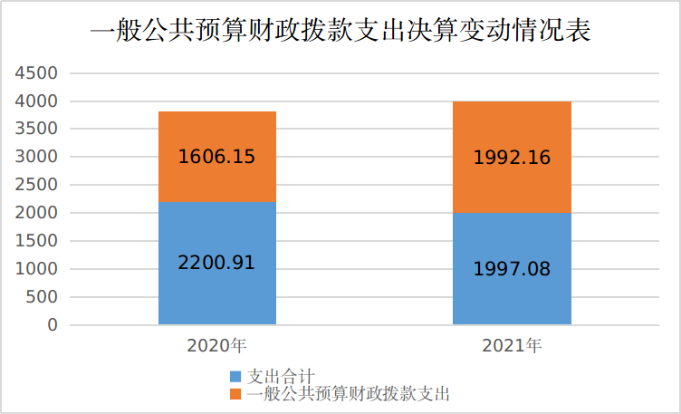

（图5：一般公共预算财政拨款支出决算变动情况）（柱状图）

（二）一般公共预算财政拨款支出决算结构情况
2021年一般公共预算财政拨款支出1992.16万元，主要用于以下方面:一般公共服务（类）支出37.14万元，占1.86%；教育支出（类）0万元，占0%；科学技术（类）支出1502.23万元，占75.41%；文化旅游体育与传媒（类）支出0万元，占0%；社会保障和就业（类）支出349.2万元，占17.53%；卫生健康支出0万元，占0%；住房保障支出103.59万元，占5.2%。
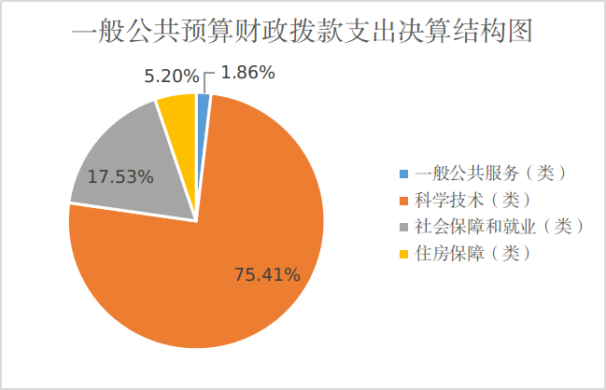

（图6：一般公共预算财政拨款支出决算结构）（饼状图）

（三）一般公共预算财政拨款支出决算具体情况

2021年一般公共预算支出决算数为1992.16万元，完成预算100%。其中：
1.一般公共服务（类）商贸事务（款）招商引资（项）: 支出决算为29.68万元，完成预算100%，决算数与预算数持平；组织事务（款）其他组织事务支出（项）：支出决算为7.46万元，完成预算100%，决算数与预算数持平。
2.科学技术（类）科学技术管理事务（款）行政运行（项）：支出决算为524.66万元，完成预算100%，决算数与预算数持平；科学技术管理事务（款）一般行政管理事务（项）: 支出决算为5.1万元，完成预算100%，决算数与预算数持平；行政运行（款）其他科学技术管理事务支出（项）:支出决算为105万元，完成预算100%，决算数与预算数持平；基础研究（款）其他基础研究支出（项）：支出决算为10万元，完成预算100%，决算数与预算数持平；技术研究与开发（款）科技成果转化与扩散（项）：支出决算为13.26万元，完成预算100%，决算数与预算数持平；科技条件与服务（款）机构运行（项）：支出决算为595.93万元，完成预算100%，决算数与预算数持平；科技条件与服务（款）其他科技条件与服务支出（项）：支出决算为10.69万元，完成预算100%，决算数与预算数持平；其他科学技术支出（款）其他科学技术支出（项）：支出决算为237.59万元，完成预算100%，决算数与预算数持平。
3.社会保障和就业（类）人力资源和社会保障管理事务（款）其他人力资源和社会保障管理事务支出（项）: 支出决算为33.6万元，完成预算100%，决算数与预算数持平；行政事业单位养老支出（款）行政单位离退休（项）: 支出决算为129.46万元，完成预算100%，决算数与预算数持平；行政事业单位养老支出（款） 事业单位离退休（项）: 支出决算为87.16万元，完成预算100%，决算数与预算数持平；行政事业单位养老支出（款）机关事业单位基本养老保险缴费支出（项）: 支出决算为98.03万元，完成预算100%，决算数与预算数持平；社会福利（款）儿童福利（项）: 支出决算为0.95万元，完成预算100%，决算数与预算数持平。
4..住房保障支出（类）住房改革支出（款）住房公积金（项）:支出决算为103.59万元，完成预算100%，决算数等于预算数，决算数等于预算数。

六、一般公共预算财政拨款基本支出决算情况说明
2021年一般公共预算财政拨款基本支出1612.72万元，其中：
人员经费1441.91万元，主要包括：基本工资308.01万元、津贴补贴327.91万元、奖金10.83万元、伙食补助费0万元、绩效工资259.26万元、机关事业单位基本养老保险缴费98.03万元、职业年金缴费0万元、职工基本医疗保险缴费67.14万元、公务员医疗补助缴费4.57万元、其他社会保障缴费6.69万元、其他工资福利支出42.2万元、离休费33.01万元、退休费0万元、抚恤金0万元、生活补助165.43万元、医疗费补助4.78万元、奖励金0万元、住房公积金103.59万元、其他对个人和家庭的补助支出10.45万元。
公用经费170.81万元，主要包括：办公费10.79万元、印刷费3.38万元、咨询费0万元、手续费0.01万元、水费1.03万元、电费3.27万元、邮电费10.21万元、取暖费0万元、物业管理费1.11、差旅费42.86万元、因公出国（境）费用0万元、维修（护）费0万元、租赁费0万元、会议费0万元、培训费0.41万元、公务接待费2.1万元、劳务费1.92万元、委托业务费0.08万元、工会经费16.02、福利费10.37万元、公务用车运行维护费7.67万元、其他交通费26.75万元、税金及附加费用0万元、其他商品和服务支出32.84万元、办公设备购置0万元、专用设备购置0万元、信息网络及软件购置更新0万元、其他资本性支出0万元。

七、“三公”经费财政拨款支出决算情况说明

（一）“三公”经费财政拨款支出决算总体情况说明
2021年“三公”经费财政拨款支出决算为9.78万元，完成预算61.36%，决算数小于预算数的主要原因是严控三公经费开支。

（二）“三公”经费财政拨款支出决算具体情况说明
2021年“三公”经费财政拨款支出决算中，因公出国（境）费支出决算0万元，占0%；公务用车购置及运行维护费支出决算7.67万元，占78.43%；公务接待费支出决算2.1万元，占21.57%。具体情况如下：
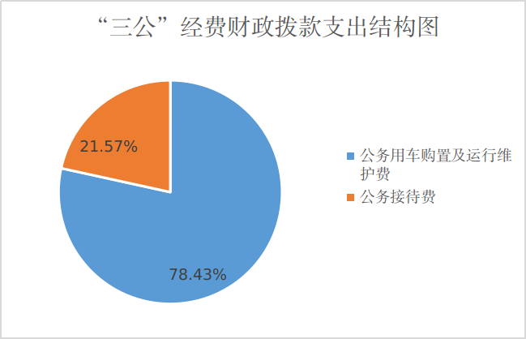

（图7：“三公”经费财政拨款支出结构）（饼状图）
1.因公出国（境）经费支出0万元，完成预算0%。全年安排因公出国（境）团组0次，出国（境）0人。因公出国（境）支出决算与2020年持平。
2.公务用车购置及运行维护费支出7.67万元,完成预算59.18%。公务用车购置及运行维护费支出决算比2020年减少1.79万元，下降18.92%。主要原因是公车管理更加规范，减少维修等费用支出。
其中：公务用车购置支出0万元。全年按规定更新购置公务用车0辆，其中：轿车0辆、金额0万元，越野车0辆、金额0万元，载客汽车0辆、金额0万元。截至2021年12月底，单位共有公务用车5辆，其中：轿车3辆、越野车2辆、载客汽车0辆。
公务用车运行维护费支出7.67万元。主要用于项目调研、乡村振兴、院士行钒钛论坛接送专家、执行公务、开展业务活动开支的公务用车燃料费、维修费、过路过桥费、保险费等支出。
3.公务接待费支出2.1万元，完成预算70.47%。公务接待费支出决算比2020年减少0.16万元，下降7.08%。主要原因是接待任务减少。其中：
国内公务接待支出2.1万元，主要用于省厅领导来攀调研指导等活动开支的用餐费等。国内公务接待15批次，117人次（不包括陪同人员），共计支出2.1万元，具体内容包括：国内公务接待10批次，87人次（不包括陪同人员），共计支出1.6万元，具体内容包括：1.宜宾市科技局一行来攀考察接待费1700元；2. 中国农科院一行来攀交流接待费1570元；3.“省农村科技中心一行来攀调研”接待费2074元；4. 付“中科院一行来攀调研”接待费2422元；5. 省脱贫攻坚与乡村振兴代表来攀接待费620元；6.省厅领导来攀开展支出绩效评价工作接待费244元；7. 钒钛资源及钒钛产业院士接待费1757元；8. 凉山州科技局来攀开展科技合作交流接待费1768元；9. 结对氢阳能源研究院接待费1377元；10. 省厅领导来攀调研指导接待费2515元；11.省农村科技发展中心来攀调研接待费388元；12.省分析测试服务中心来攀调研接待费1108元；13.省农村科技发展中心来攀调研接待费1214元；14.省生产力促进中心来攀开展业务合作对接接待费511元；15.省生产力促进中心来攀调研接待费1780元。
外事接待支出0万元，外事接待0批次，0人，共计支出0万元。

八、政府性基金预算支出决算情况说明
2021年政府性基金预算财政拨款支出4.91万元。
- 国有资本经营预算支出决算情况说明
2021年国有资本经营预算财政拨款支出0万元。
- 其他重要事项的情况说明

（一）机关运行经费支出情况
2021年，市科技局机关运行经费支出95.94万元，比2020年增加31.29万元，增长48.4%。主要原因是有新进人员调入，公用经费增加。

（二）政府采购支出情况
2021年，市科技局政府采购支出总额0万元，其中：政府采购货物支出0万元、政府采购工程支出0万元、政府采购服务支出0万元。授予中小企业合同金额0万元，占政府采购支出总额的0%，其中：授予小微企业合同金额0万元，占政府采购支出总额的0%。

（三）国有资产占有使用情况
截至2021年12月31日，市科技局共有车辆5辆，其中：主要领导干部用车0辆、机要通信用车0辆、应急保障用车0辆、其他用车5辆，其他用车主要是用于项目调研、乡村振兴、院士行钒钛论坛接送专家、执行公务、开展业务活动。单价50万元以上通用设备0台（套），单价100万元以上专用设备0台（套）。

（四）预算绩效管理情况
根据预算绩效管理要求，本部门在2021年度预算编制阶段，组织对3项目（项目名称）等3个项目开展了预算事前绩效评估，对3个项目编制了绩效目标，预算执行过程中，选取3个项目开展绩效监控，年终执行完毕后，对3个项目开展了绩效自评。同时，本部门对2021年部门整体开展绩效自评，《2021年攀枝花市科学技术局部门整体绩效评价报告》见附件（第四部分）。

- 名词解释

1.财政拨款收入：指单位从同级财政部门取得的财政预算资金。
2.其他收入：指单位取得的除上述收入以外的各项收入。主要是银行利息等。
3.年初结转和结余：指以前年度尚未完成、结转到本年按有关规定继续使用的资金。
4.结余分配：指事业单位按照会计制度规定缴纳的所得税、提取的专用结余以及转入非财政拨款结余的金额等。
5.年末结转和结余：指单位按有关规定结转到下年或以后年度继续使用的资金。
6.一般公共服务（类）商贸事务（款）招商引资（项）:指反映用于招商引资等方面的支出。
7.一般公共服务（类）组织事务（款）其他组织事务支出（项）：指反映其他用于中国共产党组织部门的事务支出。
8.科学技术（类）科学技术管理事务（款）行政运行（项）：指反映行政单位（包括实行公务员管理的事业单位）科学技术管理事务方面的基本支出。
9.科学技术（类）科学技术管理事务（款）一般行政管理事务（项）:指反映行政单位（包括实行公务员管理的事业单位）未单独设置项级科目的其他项目支出。
10.科学技术（类）行政运行（款）其他科学技术管理事务支出（项）:指反映其他用于科学技术管理事务方面的支出。
11.科学技术（类）基础研究（款）其他基础研究支出（项）：指反映其他用于基础研究工作的支出。
12.科学技术（类）技术研究与开发（款）科技成果转化与扩散（项）：指反映促进科技成果转化为现实生产力的应用、推广和引导性支出，以及基本建设支出中用于支出企业科技自主创新的支出。
13.科学技术（类）科技条件与服务（款）机构运行（项）：指反映科技服务机构的基本支出。
14.科学技术（类）科技条件与服务（款）其他科技条件与服务支出（项）：指反映其他用于科技条件与服务方面的支出。
15.科学技术（类）其他科学技术支出（款）其他科学技术支出（项）：指反映其他科学技术支出中用于其他科技方面的支出。
16.社会保障和就业（类）人力资源和社会保障管理事务（款）其他人力资源和社会保障管理事务支出（项）: 指反映其他用于人力资源和社会保障管理事务方面的支出。
17.社会保障和就业（类）行政事业单位养老支出（款）行政单位离退休（项）: 指反映实行归口管理的行政单位（包括实行公务员管理的事业单位）开支的离退休经费。
18.社会保障和就业（类）行政事业单位养老支出（款） 事业单位离退休（项）: 指反映实行归口管理的事业单位开支的离退休经费。
19.社会保障和就业（类）行政事业单位养老支出（款）机关事业单位基本养老保险缴费支出（项）: 指反映机关事业单位实施养老保险制度由单位缴纳的基本养老保险费支出。
20.社会保障和就业（类）社会福利（款）儿童福利（项）: 指反映对儿童提供福利服务方面的支出。
21.住房保障支出（类）住房改革支出（款）住房公积金（项）:指反映行政事业单位按人力资源和社会保障部、财政部门规定的基本工资和津贴补贴以及规定比例为职工缴纳的住房公积金。
22.基本支出：指为保障机构正常运转、完成日常工作任务而发生的人员支出和公用支出。
23.项目支出：指在基本支出之外为完成特定行政任务和事业发展目标所发生的支出。
24.“三公”经费：指部门用财政拨款安排的因公出国（境）费、公务用车购置及运行费和公务接待费。其中，因公出国（境）费反映单位公务出国（境）的国际旅费、国外城市间交通费、住宿费、伙食费、培训费、公杂费等支出；公务用车购置及运行费反映单位公务用车车辆购置支出（含车辆购置税）及租用费、燃料费、维修费、过路过桥费、保险费等支出；公务接待费反映单位按规定开支的各类公务接待（含外宾接待）支出。
25.机关运行经费：为保障行政单位（含参照公务员法管理的事业单位）运行用于购买货物和服务的各项资金，包括办公及印刷费、邮电费、差旅费、会议费、福利费、日常维修费、专用材料及一般设备购置费、办公用房水电费、办公用房取暖费、办公用房物业管理费、公务用车运行维护费以及其他费用。

第四部分 附件

附件
2021年攀枝花市科学技术局
部门整体绩效评价报告
（报告范围包括机关和下属单位）

一、部门（单位）概况
（一）机构组成。
攀枝花市科学技术局属于行政机关，内设机构7个，下属二级单位4个，其中，其他事业单位4个，其中市决策咨询服务中心隶属关系于2021年底调整为市政府办公室管理。
（二）机构职能。
一是拟订全市创新驱动发展战略以及科技发展、引进国外智力规划和政策措施并组织实施；起草有关科技发展的政策措施并组织实施。二是统筹推进全市科技创新体系建设和科技体制改革，会同有关部门健全技术创新激励机制；优化科研体系建设，指导科研机构改革发展，推动企业科技创新能力建设，承担推进科技军民融合发展相关工作，推进全市重大科技决策咨询制度建设；组织拟订全市推进创新创业、促进科技金融结合、科技招商的政策措施并组织实施。三是牵头建立全市科研项目资金协调、实施、评估、监管机制；会同有关部门提出优化配置科技资源的政策措施建议，推动多元化科技投入体系建设；组织拟订市级财政科技计划（专项、基金）并监督和实施；负责本部门预算中的科技经费预决算及经费使用的监督管理。四是组织协调全市重大基础研究和应用基础研究。拟订科技创新基地建设规划并监督实施，参与编制重大科技基础设施建设规划和监督实施；牵头推进在攀的国家、省（部）重点实验室、技术创新中心等重大科研平台建设，推动科研条件保障建设和科技资源开放共享。五是拟订推进攀西国家战略资源创新开发试验区建设发展的科技支撑计划并组织实施；编制全市重大科技专项方案并组织实施；统筹经济社会发展重要领域的关键共性技术、前沿引领技术、现代工程技术、颠覆性计划的研发和创新，牵头组织重大科技攻关和成果应用示范；组织开展重点领域技术发展需求分析，提出重大科技发展建议并组织实施；负责组织国家、省科学技术奖等科技评奖的申报、审核、推荐工作。六是组织拟订高新技术发展及产业化的规划和政策措施并组织实施；指导高新技术企业、创新型企业申报和创新平台建设，负责市级创新平台认定管理工作；组织开展科技型中小企业评价的初审工作。七是组织拟订科技促进农业农村和社会发展的规划、政策和措施，指导现代农业示范基地建设，推进科技服务民生工作；拟订科学普及和科学传播规划，政策措施并组织实施。八是牵头全市技术转移体系建设，拟订科技成果转移转化和促进产学研结合的相关政策措施并组织实施；指导科技服务业、技术市场和科技中介组织发展。九是统筹区域科技创新体系建设，指导区域创新发展、科技资源合理布局和协同创新能力建设，推动高新技术园区建设。十是会同有关部门拟订科技人才队伍建设规划和政策，建立健全科技人才评价和激励机制，组织实施科技人才计划，推动高端科技创新人才队伍建设。十一是负责科技监督评价体系建设和相关科技评估管理，指导科技评价机制改革，统筹科研诚信建设；组织实施全市创新调查和科技报告制度，指导全市科技保密相关工作。十二是拟订科技对外交流与创新能力开放合作的规划和政策措施，组织开展对外科技合作与科技人才交流；指导县（区）和相关部门对外科技合作与科技人才交流工作；负责有关科技博览展会参展推广的组织协调工作。十三是负责引进国外智力工作；拟订全市重点引进外国专家总体规划、计划并组织实施，建立外国顶尖专家、团队吸引集聚机制和重点外国专家联系服务机制；拟订出国（境）培训总体规划、政策和年度计划并监督实施；会同有关部门制定外国人来攀工作政策、办理相关外国人工作许可。十四是负责职责范围内的安全生产和职业健康、生态环境保护、审批服务便民化等工作。十五是完成市委、市政府交办的其他任务。
（三）人员概况。
攀枝花市科技局2021年在编职工69人，其中，行政人员21人，机关后勤事业人员3人，事业人员45人；离退休人员67人。
二、部门财政资金收支情况
（一）部门财政资金收入情况。
2021年收入总计2067.54万元。其中：年初结转和结余37.4万元；2021年财政资金拨款1996.08万元（其中：一般公共预算财政拨款1991.16万元，政府性基金预算财政拨款4.91万元）；其他收入34.06万元。
（二）部门财政资金支出情况。
2021年支出总计2067.54万元，其中：一般公共预算财政拨款支出1992.16万元，政府性基金预算财政拨款支出4.91万元，年末结余12.93万元。
三、部门整体预算绩效管理情况（涉及到有专项预算的部门，专项预算项目自评报告作为附件报送；特定目标类部门预算项目绩效目标自评表作为附表报送）
（一）部门预算项目绩效管理。
1.预算编制情况。根据《中华人民共和国预算法》、《中华人民共和国预算法实施条例》，认真贯彻党的十九大精神，紧紧围绕市委、市政府决策部署，按照“保工资、保运转、保必要民生”的财政保障序列，严格控制一般性支出和“三公”经费规模，首先安排用于保工资，其次是保基本运转，再次是保必要民生支出，最后安排单位项目支出的原则进行预算编制。
2.执行管理情况：2021年部门全年收入合计2030.14万元，本年支出合计2054.61万元，其中：基本支出1612.78万元，包含人员工资及公用经费，职工基本养老保险缴费，职工住房公积金等支出；项目支出441.82万元，包含“业务运行费”“科技计划项目管理费”“2020年钛工业双创大赛经费”等项目支出，在支出过程中，能严格遵守各项规章制度，全年严格按预算支付，没出现无预算和超预算支出的现象。2021年度单位严格执行三公经费的控制政策，全年“三公”经费支出9.78万元，比上年同期下降18.36%。
（二）结果应用情况。
按照市财政局的要求，我局认真开展了2021年预算整体绩效自评工作，绩效评价较为真实的反映了绩效情况。
- 自评质量
包括评价部门整体支出自评准确情况。
四、评价结论及建议
（一）评价结论。
总体来看，2021 年市级科技专项资金安排和使用，紧紧围绕市委、市政府确定的战略目标，按照加快科技发展的工作部署，主攻方向正确，方式方法可行，成果显著。在项目实施过程中，得到各级党委、政府，科研院所、高校和项目承担单位的高度重视，密切配合，科研任务顺利完成。资金安排使用情况基本达到预期绩效目标，取得了良好的经济、社会和生态效益，科技管理工作满意度得到社会广泛认可。
（二）存在问题。
无
（三）改进建议。
无

附件
2021年专项预算项目支出绩效自评报告
（2020年钛工业双创大赛经费）

一、项目概况
（一）项目基本情况。
1．完成“2020 钛时代•创未来”全国钛工业创新创业大赛组织工作，对评出的获奖项目进行奖励。
2．项目立项依据：根据贾瑞云书记关于开展钛工业双创大赛活动的批示。资金申报的依据：《攀枝花市财政局关于安排 2020“钛时代·创未来”创新创业大赛活动经费的请示》（攀财政〔2020〕167号）。
- 资金管理办法制定情况，资金支持具体项目的条件、范围与支持方式概况。
用于发放2020“ 钛时代•创未来”全国钛工业创新创业大赛获奖项目奖金。
4．资金分配的原则及考虑因素。
根据《2020“钛时代创未来”创新创业大赛工作方案》（攀科〔2020〕32号）。
（二）项目绩效目标。
1.项目主要内容。
开展“2020 钛时代•创未来”全国钛工业创新创业大赛，奖励获奖项目。
2．项目应实现的具体绩效目标，包括目标的量化、细化情况以及项目实施进度计划等。
按照市领导审定后的大赛方案奖励标准，完成10个获奖项目奖金发放。
3．分析评价申报内容是否与实际相符，申报目标是否合理可行。
大赛评出获奖项目10项，其中特等奖1项、1等奖1项、二等奖3项、三等奖5项，共发放奖金105万元。按照大赛方案，拟评获奖项目10项，其中特等奖1项、1等奖1项、二等奖3项、三等奖5项，拟奖金额105万元。具体实施情况与大赛方案一致。
二、项目资金申报及使用情况
（一）项目资金申报及批复情况。
2020年10月向市政府报送了《关于提请审定2020“ 钛时代•创未来”全国钛工业创新创业大赛经费相关事宜的请示》；2021年1月向市财政局报送了《关于商请拨付 2020“钛时代•创未来”全国钛工业创新创业大赛获奖项目奖金的函》（攀科函〔2021〕4 号），随后收到《攀枝花市财政局关于下达2020“ 钛时代•创未来”全国钛工业创新创业大赛获奖项目资金的通知》（攀财资教〔2021〕1号）。
（二）资金计划、到位及使用情况（可用表格形式反映）。
1．资金计划。
科技局2020年钛工业双创大赛经费项目主要用途为大赛获奖项目发放奖励金。
2．资金到位。
根据(攀财资教〔2021〕1号),于2021年1月，计划资金全部到位，共计105万元。
3．资金使用。
科技局2020年钛工业双创大赛经费项目计划财政资金105万元，资金到位105万元，到位率100%，全年资金使用105万元，完全按照资金计划标准支付，与预算完全相符，支付依据等合规合法。
（三）项目财务管理情况。
2020年钛工业双创大赛经费项目使用范围符合项目规定，采取授权支付形式，严格按照项目资金管理办法对资金进行计划申请、划拨、使用，所有的支付严格按照预算安排的资金执行，账务处理及时，会计核算规范。
三、项目实施及管理情况
结合项目组织实施管理办法，重点围绕以下内容进行分析评价，并对自评中发现的问题分析说明。
（一）项目组织架构及实施流程。
根据贾瑞云书记关于开展钛工业双创大赛活动的批示，市科技局于2020年底召开钛工业双创大赛，评选10个获奖项目。该项目资金全部用于为大赛获奖项目发放奖励金。
- 项目管理情况。
2020年钛工业双创大赛由市科技局主办，大赛共评选出10个获奖项目。
（三）项目监管情况。
项目实施过程中，是科技局对项目的完成时效、质量进行全程监督，确保项目资金使用合理规范，在项目周期内圆满完成。
四、项目绩效情况
（一）项目完成情况。
已按照大赛方案完成大赛筹备、会务及奖金发放工作。
（二）项目效益情况。
钛工业双创大赛的举办，为企业创新注入更多人才，加快企业转型发展，并促进全国钛工业领域的发展。
五、评价结论及建议
（一）评价结论。
该项目坚持转款专用的原则，严格财务管理，确保经费管理各个环节的畅通、有序、高效，合理预算、决算制度。有计划地使用资金，确保项目资金支出能达到预期效果。资金支出实行四级财务审批程序，确保资金在使用程序上严谨，资金支付公开透明，充分接受监督。
（二）存在的问题。
无。
（三）相关建议。
无。
2021年专项预算项目支出绩效自评报告
（市级科技专项资金）
一、项目概况
（一）项目基本情况。
1．说明项目主管部门（单位）在该项目管理中的职能。
根据《攀枝花市市级科技计划项目管理办法》（攀科发〔2021〕22 号）第四条，攀枝花市科学技术局（以下简称“市科技局”）是市级科技计划项目的主管部门，负责项目管理、制定项目资金分配建议方案、绩效评价和监督检查等工作。
2．项目立项、资金申报的依据。
资金项目由市科技局和市财政局根据全市2021年工作重点提出安排方案，市科技局报送了《2021 年度第一批市级财政科技专项资金》（攀科〔2021〕11号）、《2021 年度第二批财政科技专项资金和市级科技计划项目安排》（攀科〔2021〕26号）、《2021 年度第三批财政科技专项资金安排计划》（攀科〔2021〕51号），经市政府同意后下达我局。
3．资金管理办法制定情况，资金支持具体项目的条件、范围与支持方式概况。
制定了《攀枝花市市级科技计划项目管理办法》（攀科发〔2021〕22号）和《攀枝花市科技计划项目专项资金管理暂行办法》（攀财教〔2018〕1 号）。按照市委、市政府抓项目、抓资金、抓政策工作要求，加强市级项目申报培训，市级科技计划项目征集、专家评审、立项项目、过程管理和监督检查、项目验收、绩效评价等管理工作。
4．资金分配的原则及考虑因素。
该项目主要保障市级科技计划项目征集、项目初审、专家评审、立项项目、过程管理和监督检查、项目验收、绩效评价等相关工作，统筹资金分配。
（二）项目绩效目标。
1．项目主要内容。
该项目主要包括：市级科技计划项目征集、项目初审、专家评审、立项项目、过程管理和监督检查、项目验收等工作。
2．项目应实现的具体绩效目标，包括目标的量化、细化情况以及项目实施进度计划等。
编制年度项目申报指南 、组织市级科技计划项目征集、专家评审、立项项目、过程管理和监督检查、项目验收、绩效评价等管理工作。受科技厅委托，参与或组织项目的中期检查、监督检查、验收和绩效评价等工作；参与项目过程管理，督促承担单位按期实施和完成项目，监督经费的使用，协助核查并报告项目执行进展和出现的重大问题等；协调推动项目成果的转移转化与应用示范。
3．分析评价申报内容是否与实际相符，申报目标是否合理可行。
该项目申报内容符合市委、市政府抓项目、抓资金、抓政策工作要求，符合科技工作发展方向，并结合了当前攀枝花科技创新工作实际，申报目标合理可行。
二、项目资金申报及使用情况
（一）项目资金申报及批复情况。
市科技局2021年科技专项资金分三批次向财政申报，项目预算资金共申报492万元，批复数492万元，其中20万指标划拨给市生产力促进中心。
（二）资金计划、到位及使用情况（可用表格形式反映）。
1．资金计划。
根据年初财政预算安排，本项目资金属于攀枝花市市级财政科技专项资金。
2．资金到位。
根据(攀财资教〔2021〕21号)、（攀财资教〔2021〕65号）和（攀财资教〔2021〕104号），全年科技专项资金分三次全部拨付到位，共计492万元。
3．资金使用。
本经费按照市级科技经费管理办法进行管理，合理使用资金严格预算编制，资金专款专用、独立核算，支付依据合理合法，项目经费使用符合规定。项目资金使用率为13.91%，原因是年底资金被财政全部收回。
（三）项目财务管理情况。
按照《攀枝花市科技计划项目专项资金管理暂行办法》（攀财教〔2018〕1号）要求，项目承担单位要建立健全项目资金管理和使用制度，严格执行财务管理制度，完善内部控制和监督制约机制，专项资金应当纳入项目承担单位财务统 一管理，实行单独核算 ，确保专款专用 ，并建立公开制度对专项资金 的管理和使用情况予以公开。
三、项目实施及管理情况
结合项目组织实施管理办法，重点围绕以下内容进行分析评价，并对自评中发现的问题分析说明。
（一）项目组织架构及实施流程。
项目组织架构：编制并发布指南--网上申报--形式审查及分流--初审--专家评审--根据专家评审结果筛选符合申报条件的项目--市科技局局务会讨论提出分配建议--市科技局务会再次讨论通过--会商市财政局--报市政府审批--攀枝花市日报公示--下达项目立项文件--签订任务书--会同市财政局下达项目经费划拨文件--过程管理和监督检查--结题验收专家评审、出具验收意见--结题验收材料归档。
（二）项目管理情况。
项目实施过程中严格遵守以下规章制度：《攀枝花市市级科技计划项目管理办法》（攀科发〔2021〕22号）和《攀枝花市科技计划项目专项资金管理暂行办法》（攀财教〔2018〕1 号），保障资金使用的合理合规性。
（三）项目监管情况。
协助财政、审计相关部门做好项目的监督、检查，不定期对项目执行进度进行跟踪，查看相关资料，评价项目执行情况，保证项目按期完成。
四、项目绩效情况
（一）项目完成情况。
2021年持续深入实施创新驱动发展战略，加强市级项目申报培训，做好市级科技计划项目征集、专家评审、立项项目、过程管理和监督检查、项目验收、绩效评价等管理工作。全年科技专项经费投入达1200余万元，实施市级科技计划项目42项，经费572万元，其中市级科技计划项目35项，经费422万元；市校合作项目7项，经费150万元。
（二）项目效益情况。
通过市级科技专项项目的实施，加强了关键核心技术攻关和企业产业转型，推动重点领域关键技术攻关及产业化取得重大突破，提升企业自主创新能力，对外科技交流与合作进一步深化。
五、评价结论及建议
（一）评价结论。
总体来看，2021年市级科技专项资金安排和使用，紧紧围绕市委、市政府确定的战略目标，按照加快科技发展的工作部署，主攻方向正确，方式方法可行，成果显著。在项目实施过程中，项目和经费管理符合科技计划项目及经费管理的相关要求，资金安排使用情况基本达到预期绩效目标，取得了良好的经济、社会和生态效益，有力助推了攀枝花市科技创新工作的持续高效开展。
（二）存在的问题。
无
（三）相关建议。
无

2021年专项预算项目支出绩效自评报告
（决策咨询经费）

一、项目概况
（一）项目基本情况。
1．说明项目主管部门（单位）在该项目管理中的职能。
中共攀枝花市委、市人民政府决策咨询委员会是市委、市政府咨询智囊和参谋机构，其主要任务是研究全市社会、经济等领域带战略性、综合性、前瞻性的重大问题和热点、难点、焦点问题，为市委、市政府的相关决策提供咨询意见，对全市实施的重点项目提出论证意见和建议方案。常设办事机构攀枝花市决策咨询服务中心，负责处理决策咨询委员会日常工 作，其主要职责是：
（1）根据市委、市政府安排，组织开展全市发展战略、中长期规划、方针政策、重大问题、重点项目的决策咨询论证活动。
（2）负责全市经济社会发展重大问题决策咨询研究课题的安排、管理和组织实施。
（3）负责决策咨询委员会各专业组决策咨询调研、考察及与相关部门的组织协调工作。
（4）及时整理决策咨询委员会委员和各专业组提出的咨询意见、建议和课题研究成果，报送市委、市政府及有关部门，并进行成果应用的跟踪。
（5）组织委员召开决策咨询研讨会议和决策咨询交流活动。
（6）为委员提供相关信息和资料，组织委员列席市委、市政府重要会议，为委员开展咨询工作提供后勤服务。
（7）负责起草决策咨询委员会的各种工作制度和文件草案；定期向主任会议汇报工作。
（8）负责市委、市政府临时交办的工作任务和主任会议确定的其它工作。
2．项目立项、资金申报的依据。
《中共攀枝花市委 攀枝花市人民政府决策咨询委员会章程》（攀委办发〔2016〕15号）、《攀枝花市新型智库建设领导小组关于印发<枝花市新型智库建设领导小组工作规则><攀枝花市新型智库建设领导小组办公室工作规则><攀枝花市新型智库建设管理办法>的通知》（攀智建〔2018〕1号）
3．资金管理办法制定情况，资金支持具体项目的条件、范围与支持方式概况。
制定了《攀枝花市决策咨询经费使用细则》（攀咨委〔2014〕5号）和《攀枝花市决策咨询委员会决策咨询研究课题管理办法》（攀咨委〔2017〕21号）等规章制度，保障了资金使用的合法合规性。
资金支持具体项目的范围：市委、市政府各项决策咨询活动产生的经费，主要包括：重大决策咨询报告及课题研究经费、委员报刊费、重大决策咨询专家咨询费、专项调研费等。
资金支持具体项目的条件：攀枝花市重大决策咨询成果报告、课题研究经费用于支持已通过主任会议并获立项的决策咨询课题；委员报刊费用于支持被市决策咨询委员会正式聘用的聘期内委员购买参考资料；重大决策咨询专家咨询费用于支持市委、市政府、各职能部门、各企事业单位安排或委托的重大规划、事项专项决策咨询活动费；专项调研费用于支持市委领导或市政府领导安排的专项调研过程中产生的差旅费和撰写调研报告的补助。
4. 资金分配的原则及考虑因素。
该项目主要保障市决策咨询服务中心全年决策咨询、课题研究以及专家咨询等各项工作任务，根据各项费用产生的频率及数额大小进行分配。
（二）项目绩效目标。
1．项目主要内容。
该项目主要包括：开展重大决策咨询和课题研究经费；委员报刊费；组织专家决策咨询和专项调研等。
2．项目应实现的具体绩效目标，包括目标的量化、细化情况以及项目实施进度计划等。
紧密围绕全市中心工作和发展实际，对全局性、战略性、长期性、前瞻性问题和当前热点、难点问题深入开展调查研究，提供咨询论证和政策评估，全年开展专题调研和重大决策咨询课题不少于10次、重大咨询论证不少于2次，形成高质量报告，为市委、市政府提供决策参考。
- 分析评价申报内容是否与实际相符，申报目标是否合理可行。
申报内容与具体实施内容相符、申报目标合理可行。
二、项目资金申报及使用情况
（一）项目资金申报及批复情况。
市决咨中心2021年项目预算资金申报100万元，批复数100万元；年中，追加项目资金10万元。
（二）资金计划、到位及使用情况（可用表格形式反映）。
1．资金计划。
市决咨中心2021年决策咨询经费(含委员报刊费和专家经费）由两部分组成，一是工作经费，主要用于委员报刊、重大决策咨询专家咨询、专项调研等费用；二是课题经费，主要用于“以人为中心推进川西南滇西北区域中心城市建设研究”、“生产性交通物业承载城市业态预研”等15个重点课题。
2．资金到位。
序号 | 课题名称 | 资金计划（万元） | 资金到位  （万元） | 资金使用（万元）
1 | 工作经费（含专家报刊费等） | 44 | 44 | 36.83
2 | 以人为中心推进川西南滇西北区域中心城市建设研究 | 4 | 4 | 3.69
3 | 生产性交通物业承载城市业态预研 | 4 | 4 | 4
4 | 立足“三个圈层”的康养产业发展路径研究 | 4 | 4 | 4
5 | 市域社会治理现代化背景下城市小区治理的对策研究 | 4 | 4 | 4
6 | 攀枝花“十四五”汽车零部件领域发展问题研究 | 4 | 4 | 4
7 | 攀枝花市运动康养发展情况及对策研究 | 4 | 4 | 4
8 | 关于打造拱卫四川安全坚固“南大门的研究” | 4 | 4 | 4
9 | 国家“3060”战略的内涵与我市能源结构的关系 | 4 | 4 | 4
10 | 立足“三个圈层”建设加强市场主体培育厚植攀枝花高质量发展内生动力 | 4 | 4 | 4
11 | “三个圈层”视角下的攀枝花优势资源配置和产业体系结构研究 | 4 | 4 | 4
12 | 创新完善区域合作体制机制，推动川西南滇西北“中圈”深度融合发展 | 4 | 4 | 4
13 | 攀枝花市特色农产品品牌建设对策研究 | 4 | 4 | 3.87
14 | 新形势下提升攀枝花市科技创新引领能力研究 | 4 | 4 | 4
15 | 促进农民专业合作社规范发展研究（201911）、攀枝花市新型农业经营主体培育研究（202007） | 4 | 4 | 3.39
16 | 攀枝花今后5年加快发展的战略选择及主要对策研究 | 5 | 5 | 5
17 | 攀枝花工业发展的经验教训及工业强市对策研究 | 5 | 5 | 5
 | 合计 | 110 | 110 | 101.78
3．资金使用。
市决咨中心2021年计划财政资金100万元，资金到位100万元，到位率100% ，年中追加资金10万元，全年资金使用101.78万元，用于以上15个课题的研究及专家报刊费的支付。在预算执行过程中，按照课题进度，于2021年底所有课题均已结题，并完全按照资金计划标准支付,与预算完全相符，支付依据等合规合法。
（三）项目财务管理情况。
市决咨中心财务管理制度健全，各项目实施规范，项目资金的使用和管理严格执行《攀枝花市决策咨询经费使用细则》（攀咨委〔2014〕5号）、《攀枝花市决策咨询委员会决策咨询研究课题管理办法》（攀咨委〔2017〕21号），所有的支付严格按照课题安排的资金执行，账务处理及时，会计核算规范。
三、项目实施及管理情况
结合项目组织实施管理办法，重点围绕以下内容进行分析评价，并对自评中发现的问题分析说明。
（一）项目组织架构及实施流程。
项目组织架构为：结合我市发展需要，分别设置宏观经济及财税金融组、工业与资源创新开发组、康养及社会事业发展组、现代农业及农村发展组、城市建设发展组、特邀委员组，开展决策咨询研究。
实施流程：市决咨服务中心每年对征集的报告或课题题目进行整理，根据报告或课题研究主题、方向和内容，结合决咨委各专业组的研究领域、专业特长，提出本年度各项决策咨询研究拟承担专业组建议名单，经主任会议通过后立项，下达任务书，拨付研究经费后组织开展实施。
（二）项目管理情况。
项目实施过程中严格遵守以下规章制度：《攀枝花市科技局办公室关于印发攀枝花市科学技术局财务管理制度的通知》（攀科办〔2019〕17 号）、《攀枝花市决策咨询经费使用细则》（攀咨委〔2014〕5号）、《攀枝花市决策咨询委员会决策咨询研究课题管理办法》（攀咨委〔2017〕21号）。
（三）项目监管情况。
协助财政、审计相关部门做好项目的监督、检查，不定期对项目执行进度进行跟踪，查看相关资料，评价项目执行情况，保证项目按期完成。
四、项目绩效情况
（一）项目完成情况。
截止评价时点，完成任务量100%、质量达标、按照计划进度推进、成本控制未超过预算目标。全年共开展小组活动25次、专题调研10次、重大项目咨询论证5次，启动重大决策咨询课题15项，编印决策咨询活动情况13期；根据市委安排，组织评选“讴歌百年辉煌、奋进崭新征程”主题活动优秀稿件23篇；向市领导和各专业组送省决策咨询期刊360余册。
（二）项目效益情况。
项目的实施过程中，组织专家开展决策咨询和课题研究，内容范围广泛，主要涉及农业、经济、新能源等方面，委员积极发挥职能作用，积极为全市发展提交高质量的决策咨询报告和委员建言献策建。
五、评价结论及建议
（一）评价结论。
坚持转款专用的原则，严格财务管理，确保经费管理各个环节的畅通、有序、高效，合理预算、决算制度。有计划地使用资金，确保项目资金支出能达到预期效果。所有资金设立独立银行账户进行管理，确保资金安全，严格使用程序，每一笔支出实行四级财务审批程序，确保资金在使用程序上严谨，确保每一笔资金支付公开透明，充分接受监督。
（二）存在的问题。
无
（三）相关建议。
无

附表：
2021年50万元以上（含）特定目标类部门预算项目绩效目标自评
主管部门及代码 |  | 攀枝花市科学技术局 |  | 实施单位 | 攀枝花市科学技术局
项目预算  执行情况  （万元） |  | 预算数： | 105 | 执行数： | 105
 |  | 其中：  财政拨款 | 105 | 其中：  财政拨款 | 105
 |  | 其他资金 |  | 其他资金
年度总体目标  完成情况 | 预期目标 |  |  | 目标实际完成情况
 | 举办2020“钛时代·创未来”全国钛工业创新创业大赛，完成获奖项目奖金发放。 |  |  | 按计划完成了大赛及获奖项目奖金发放工作。
年度绩效指标完成情况 | 一级  指标 | 二级  指标 | 三级  指标 | 预期指标值 | 实际完成指标值
 | 完成  指标 | 数量指标 | 评选获奖项目 | 10个 | 10个
 |  | 质量指标 | 开展全国钛工业创新创业大赛 | 大赛圆满举办 | 大赛圆满举办，评选出钛工业创新创业优秀项目
 |  | 时效指标 | 项目时限 | 1年 | 1年
 |  | 成本指标 | 兑现获奖项目奖金 | 105万 | 105万
 | 效益  指标 | 经济效益 指标 | 企业发展 | 为企业创新注入更多人才，加快企业转型发展 | 为企业创新注入更多人才，加快企业转型发展
 |  | 社会效益 指标
 |  | 生态效益 指标
 |  | 可持续影响 指标 | 促进全国钛工业领域的发展 | 促进全国钛工业领域的发展 | 促进全国钛工业领域的发展
 | 满意  度指标 | 满意度  指标 | 企业满意度 | 95% | 95%
（注：有两个及以上50万元以上（含）特定目标类部门预算项目的，需分别开展绩效目标自评并填写附表）
2021年50万元以上（含）特定目标类部门预算项目绩效目标自评
主管部门及代码 |  | 攀枝花市科学技术局 |  | 实施单位 | 攀枝花市科学技术局
项目预算  执行情况  （万元） |  | 预算数： | 472 | 执行数： | 65.65
 |  | 其中：  财政拨款 | 472 | 其中：  财政拨款 | 65.65
 |  | 其他资金 |  | 其他资金
年度总体目标  完成情况 | 预期目标 |  |  | 目标实际完成情况
 | 2021年持续深入实施创新驱动发展战略，加强市级项目申报培训，做好市级科技计划项目征集、专家评审、立项项目、过程管理和监督检查、项目验收、绩效评价等管理工作。 |  |  | 全市科技专项经费投入达1200余万元，实施市级科技计划项目42项，经费572万元，其中市级科技计划项目35项，经费422万元；市校合作项目7项，经费150万元。
年度绩效指标完成情况 | 一级  指标 | 二级  指标 | 三级  指标 | 预期指标值 | 实际完成指标值
 | 完成  指标 | 数量指标 | 市级项目 | 42个 | 42个
 |  | 质量指标 | 市级项目专家评审、验收工作 | 项目申报质量进一步提高，项目结题验收率显著提升 | 项目申报质量进一步提高，项目结题验收率显著提升
 |  | 时效指标 | 项目时限 | 1年 | 1年
 |  | 成本指标 | 市级科技项目 | 472万元 | 65.65万元
 | 效益  指标 | 经济效益 指标 | 企业转型发展 | 加强关键核心技术攻关和企业产业转型 | 加强关键核心技术攻关和企业产业转型
 |  | 社会效益 指标 | 专家评审、验收等工作 | 重点领域关键技术攻关及产业化取得重大突破，提升企业自主创新能力 | 重点领域关键技术攻关及产业化取得重大突破，提升企业自主创新能力
 |  | 生态效益 指标
 |  | 可持续影响 指标 | 集聚创新资源 | 对外科技交流与合作进一步深化 | 对外科技交流与合作进一步深化
 | 满意  度指标 | 满意度  指标 | 服务对象满意度 | 95% | 95%
（注：有两个及以上50万元以上（含）特定目标类部门预算项目的，需分别开展绩效目标自评并填写附表）

2021年特定目标类部门预算项目绩效目标自评
主管部门及代码 |  | 攀枝花市科学技术局 |  | 实施单位 | 攀枝花市决策咨询服务中心
项目预算  执行情况  （万元） |  | 预算数： | 110 | 执行数： | 101.78
 |  | 其中：  财政拨款 | 110 | 其中：  财政拨款 | 101.78
 |  | 其他资金 |  | 其他资金
年度总体目标  完成情况 | 预期目标 |  |  | 目标实际完成情况
 | 研究成果通过验收组评审，争取获得市领导肯定性批示，并力争在部门层面得到采纳、转化；为70名左右的委员提供报刊，向市委市政府提出有效建议，专家为市委市政府各部门重大事项提供可靠咨询论证。 |  |  | 全年开展小组活动25次、专题调研10次、重大项目咨询论证5次，启动重大决策咨询课题15项，编印决策咨询活动情况13期；向市领导和各专业组发送省决策咨询期刊360余册，为我市借鉴外市成功经验提供了捷径。
年度绩效指标完成情况 | 一级  指标 | 二级  指标 | 三级  指标 | 预期指标值 | 实际完成指标值
 | 完成  指标 | 数量指标
 |  | 质量指标 | 开展专题调研、课题研讨 | 形成高质量报告，为市委、市政府提供决策参考 | 形成高质量报告，为市委、市政府提供决策参考
 |  | 时效指标 | 项目时限 | 1年 | 1年
 |  | 成本指标 | 开展各类重大事项论证、咨询、调研活动 | 110万 | 101.78万元
 | 效益  指标 | 经济效益 指标 | 促进企业发展 | 为企业发展建言献策，提升企业竞争力 | 为企业发展建言献策，提升企业竞争力
 |  | 社会效益 指标 | 为全市发展献策 | 开展决策咨询，形成决策咨询报告和委员建言献策建议 | 为全市发展提交高质量的决策咨询报告和委员建言献策建议
 |  | 生态效益 指标
 |  | 可持续影响 指标
 | 满意  度指标 | 满意度  指标 | 服务对象满意度 | 90%以上 | 90%以上
（注：有两个及以上50万元以上（含）特定目标类部门预算项目的，需分别开展绩效目标自评并填写附表）

第五部分 附表

一、收入支出决算总表

二、收入决算表

三、支出决算表

四、财政拨款收入支出决算总表

五、财政拨款支出决算明细表

六、一般公共预算财政拨款支出决算表

七、一般公共预算财政拨款支出决算明细表

八、一般公共预算财政拨款基本支出决算表

九、一般公共预算财政拨款项目支出决算表

十、一般公共预算财政拨款“三公”经费支出决算表

十一、政府性基金预算财政拨款收入支出决算表

十二、政府性基金预算财政拨款“三公”经费支出决算表

十三、国有资本经营预算财政拨款收入支出决算表
十四、国有资本经营预算财政拨款支出决算表

